ГАУ ДПО ИРО ОО
«Региональный центр туризма и краеведения»
II Этап областных соревнований по спортивному ориентированию
«Времена года»
Техническая информация по дистанции 22.05.2024
Место проведения: парк имени «Перовского»
Место старта: от сцены. Старт в 14:00, согласно стартовому протоколу, интервал 1 минута. Старт по стартовой станции.
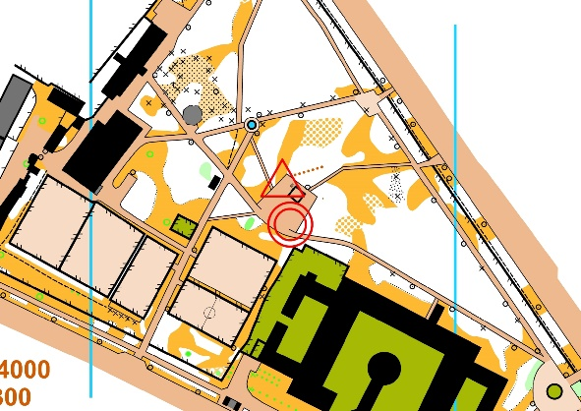
Система отметки: электронная – SFR.
Карта А4.
Масштаб = 1:4000
Дистанция спринт.
Отметка чипом на старте, контрольных пунктах и финише.
Параметры дистанции.
Группа | Кол-во КП | Дистанция | Длина дистанции
МЖ родители, МЖ новичок, МЖ 10, МЖ кор. | 6 | Заданная | 1350м
МЖ 12, МЖ 14 | 10 | Заданная-выбор-заданная | До 2500м
МЖ 16, МЖ 18, МЖ | 15 | Заданная-выбор-заданная | До 3500м

Спортсмены самостоятельно очищают чипы в предстартовой зоне. Чип выдаётся так же в предстартовой зоне.

